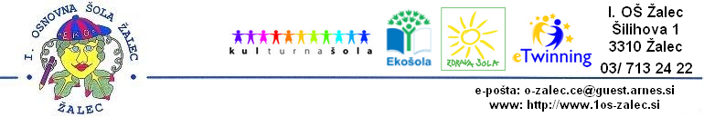
PROŠNJA ZA VPIS V 1. RAZRED I. OSNOVNE ŠOLE ŽALEC/ POŠ GOTOVLJE/ POŠ PONIKVA za šolsko leto 2021/2022
(prošnja je namenjena zgolj staršem otroka, ki ne stanuje v šolskem okolišu I. OŠ Žalec / POŠ Gotovlje/ POŠ Ponikva, a se želi nanjo vpisati)

Podatki o starših:

 | Mati | Oče
IME IN PRIIMEK:
BIVALIŠČE:
TELEFON:

Podatki o otroku:

IME IN PRIIMEK:
BIVALIŠČE:
DATUM, KRAJ ROJSTVA:
EMŠO:
MATIČNA ŠOLA:
VRTEC:

Kratka obrazložitev prošnje:

Kraj in datum: _________________________ Podpis staršev:

________________________

________________________

